四川省科学城人力资源和社会保障局
创业补贴申请办事指南
一、事项名称：创业补贴申请
二、事项类型：公共服务
三、办理部门：公共就业与人才服务中心
四、办理时间：周一至周五（节假日除外）
上午:08:50-11:40 下午:13:30-17:30
五、办理地址：科办大院3号楼204室（科学城公安分局办公区）
六、法定办结时限：30个工作日
七、承诺办结时限：15个工作日
八、受理条件：（一）离校5年内高校毕业生、就业困难人员、返乡入乡农民工、自主就业退役士兵。（二）实施分段补贴办法，首次创办小微企业或从事个体经营的，自登记注册之日起，正常运营6个月以上的，给予创业补贴5000元；正常运营18个月以上的，由各地根据创业规模、创业所处阶段、吸纳就业人数等因素再给予创业补贴，最高不超过1万元。
九、申请材料清单
序号 | 申请材料名称 | 申请材料要求 | 备注
1 | 创业补贴申报表 | 原件 纸质 1份
2 | 身份证 | 复印件 纸质 1份
3 | 就业创业证 | 复印件 纸质 1份
4 | 毕业证 | 复印件 纸质 1份
5 | “退役证”或其他退役士兵档案 | 复印件 纸质 1份
6 | “户口簿”或“集体土地权益” | 复印件 纸质 1份
7 | 外出务工6个月及以上的经历证明 | 原件 纸质 1份
8 | 工商登记注册证书 | 复印件 纸质 1份
9 | 纳税记录 | 原件 纸质 1份
10 | 交易流水 | 原件 纸质 1份
11 | 水电费明细 | 原件 纸质 1份
12 | 租房合同 | 原件 纸质 1份
13 | 社会保障卡 | 复印件 纸质 1份

十、办理流程图：

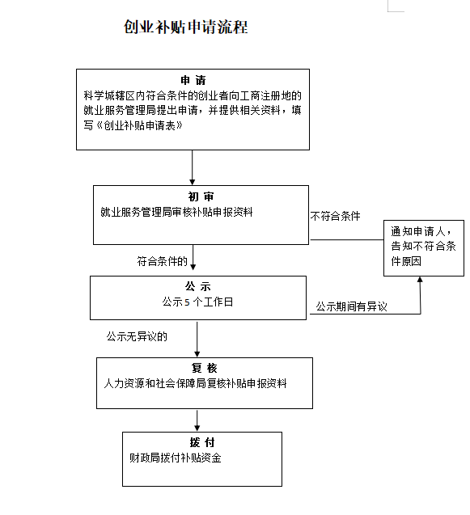

十一、咨询电话：0816-2484764
十二、监督投诉电话：0816-2481555

